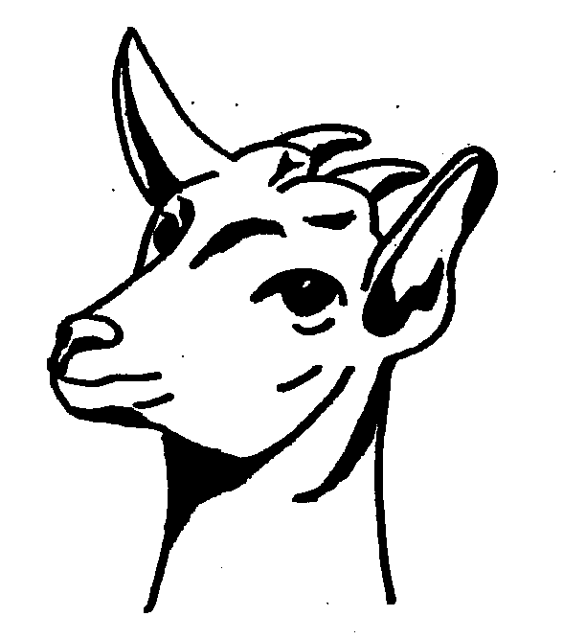 《入会のおさそい》

全国山羊ネットワークは山羊飼育の有無を問わず、山羊やその生産物に興味のある方々の集まりです。いつでもどなたでも自由に入会出来ます。各会員には会報「ヤギの友」や山羊に関する情報をお届けします。
入会金は不要で、年会費は個人3,000円、団体10,000円となっております。入会希望の方は下記の入会申し込み書（コピーも可）にご記入の上、郵送かEメールでお申し込みください。なお、会費納入が確認され次第、会報を送付いたします。
─入会申込書─
送り先：〒727-0021 広島県庄原市三日市町12-1-304
新出 昭吾 気付
全国山羊ネットワーク事務代行 電話：0824-72-6874
Eメール：syshind5555@gmail.com
全国山羊ネットワーク事務局 Eメール：jgoatnetmail@gmail.com

会費納入先 ぱるる送金 １７８５０－２１３５７９３１
「全国山羊ネットワーク」 振込み番号 ０１７１０－０－７９０４１
ゆうちょ銀行 ７８８（普）２１３５７９３

申し込み年月日 年 月 日
─────────────────────────
ふ り が な
氏 名 個人・団体（いずれかに○）
──────────────────────――
性 別（いずれかに○） 男 ・ 女
────────────────────
生年月日 年 月 日（ 歳）
────────────────────────────
連絡先（自宅・勤務先）
〒
＿＿＿＿＿＿＿＿＿＿＿＿＿＿＿＿＿＿＿＿＿＿＿＿＿＿＿＿＿＿＿＿＿＿＿＿＿＿
電話： FAX：＿＿＿＿＿＿＿＿＿＿＿＿＿
Eメールアドレス：＿＿＿＿＿＿＿＿＿＿＿＿＿＿＿＿＿＿＿＿＿

山羊飼育の有無（いずれかに○） 飼育者（ 頭） ・ 非飼育者
当ネットワークをどのようにして知りましたか？

